Задание 10

В задаче регрессии лучшие показатели согласно среднеквадратичной MSE у модели №1, поскольку они являлись наименьшими.

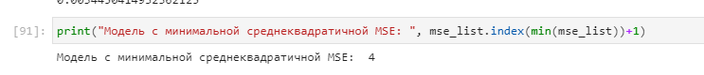

В задаче классификации лучшие показатели согласно F1 у модели №2, поскольку они являлись максимальными.

